Apontamento sem operação

Manuel,

Boa tarde.

Conforme combinado, segue anexo debug do item que não possui apontamento por operação flegado no MAN10021, porém possui tempo padrão cadastrado no MAN10243

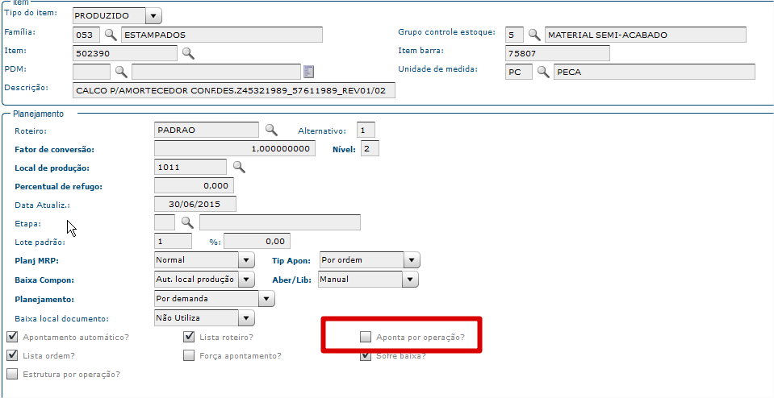

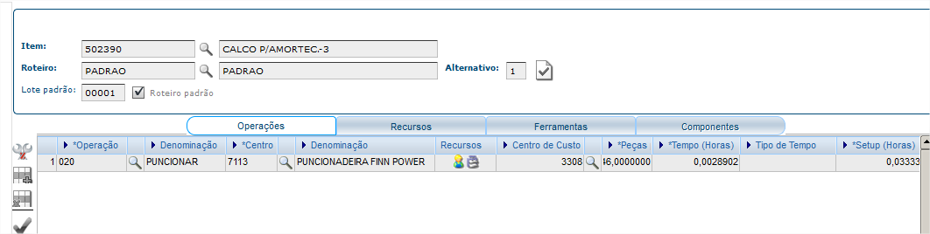

Fico à disposição,

Att,

**De:** Renato Alex Sandro Sousa   
**Enviada em:** quarta-feira, 11 de novembro de 2015 11:06  
**Para:** 'Ivo' <[ibarbosa@totvspartners.com.br](mailto:ibarbosa@totvspartners.com.br)>  
**Cc:** 'Manuel Pier Sobrido ' <[msobrido@totvspartners.com.br](mailto:msobrido@totvspartners.com.br)>  
**Assunto:** RES: pol0803

Ivo,

Bom dia.

Entendi a sua pesquisa.

Fiz o apontamento da OP consolidada, e tentei dar sequência.

Porém, o sistema está dando a crítica abaixo, exigindo operações para a OP, o que está incorreto, se o item não aponta por operação.

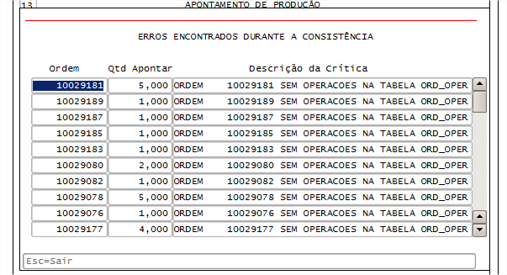

Att,

**De:** Ivo [<mailto:ibarbosa@totvspartners.com.br>]   
**Enviada em:** terça-feira, 10 de novembro de 2015 17:26  
**Para:** Renato Alex Sandro Sousa <[renato.sousa@prolind.com.br](mailto:renato.sousa@prolind.com.br)>  
**Cc:** 'Manuel Pier Sobrido ' <[msobrido@totvspartners.com.br](mailto:msobrido@totvspartners.com.br)>  
**Assunto:** RES: pol0803

É preciso ter uma ordem liberada para o item 502383 para o pedido 61917.

Veja como o pol0803 procura ordens:

    SELECT num_ordem,

          (qtd_planej -

           qtd_boas   -

           qtd_refug  -

           qtd_sucata)

      FROM ordens

     WHERE cod_empresa  = '13'

       AND num_docum    = '61917'

       AND cod_item     = '502383'

       AND cod_item_pai = '101677_61917'

       AND ies_situa    IN ('4')

|  |  |  |  |
| --- | --- | --- | --- |
| AceexTotvs |  |  | **Ivo Honório** Desenvolvimento  (11) 4991-6667 [www.aceex.com.br](http://www.aceex.com.br/site/)  [facebook: GrupoAceex](https://www.facebook.com/GrupoAceex) [twitter: @GrupoAceex](https://twitter.com/GrupoAceex)  [ibarbosa@totvspartners.com.br](mailto:ibarbosa@totvspartners.com.br)  Analista de Sistemas |

**De:** Renato Alex Sandro Sousa [<mailto:renato.sousa@prolind.com.br>]   
**Enviada em:** terça-feira, 10 de novembro de 2015 17:09  
**Para:** Ivo  
**Cc:** Manuel Pier Sobrido   
**Assunto:** RES: pol0803

Ivo,

Ainda não foi desta vez rsrsrs

Ele acusou agora que falta ordens com saldo para este item.

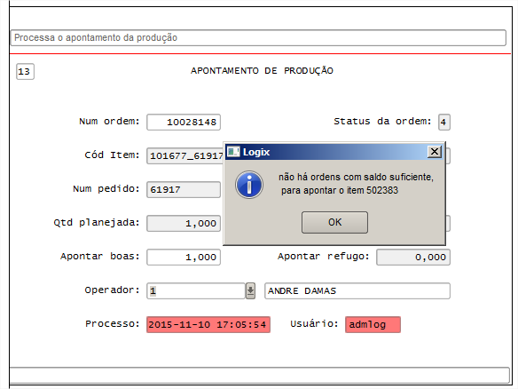

Realmente a OP para este projeto específico não existe, pois o item trabalha no conceito de consolidação (dias mínimos entre ordens)

Porém existe uma OP para ele.

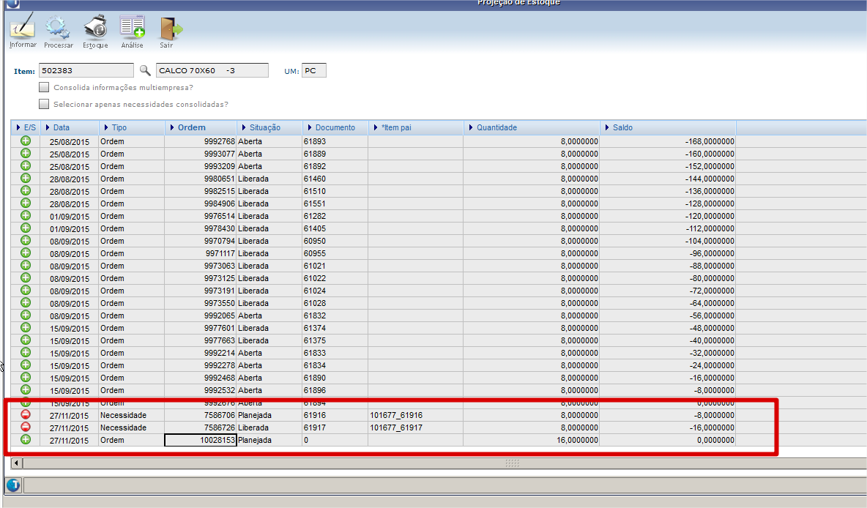

Neste caso, entendo que o sistema deveria olhar a aba planejamento do item, e ai varrer para saber se encontra alguma OP.

Att,

**De:** Ivo [<mailto:ibarbosa@totvspartners.com.br>]   
**Enviada em:** terça-feira, 10 de novembro de 2015 16:04  
**Para:** Renato Alex Sandro Sousa <[renato.sousa@prolind.com.br](mailto:renato.sousa@prolind.com.br)>  
**Assunto:** pol0803

Segue versão 29.

Agora vai, rsrsrs

|  |  |  |  |
| --- | --- | --- | --- |
| AceexTotvs |  |  | **Ivo Honório** Desenvolvimento  (11) 4991-6667 [www.aceex.com.br](http://www.aceex.com.br/site/)  [facebook: GrupoAceex](https://www.facebook.com/GrupoAceex) [twitter: @GrupoAceex](https://twitter.com/GrupoAceex)  [ibarbosa@totvspartners.com.br](mailto:ibarbosa@totvspartners.com.br)  Analista de Sistemas |

|  |  |
| --- | --- |
| [Imagem removida pelo remetente. Avast logo](https://www.avast.com/antivirus) | Este email foi escaneado pelo Avast antivírus.  [www.avast.com](https://www.avast.com/antivirus) |

|  |  |
| --- | --- |
| [Imagem removida pelo remetente. Avast logo](https://www.avast.com/antivirus) | Este email foi escaneado pelo Avast antivírus.  [www.avast.com](https://www.avast.com/antivirus) |